**TRƯỜNG ĐẠI HỌC GIAO THÔNG VẬN TẢI**

**KHOA CÔNG NGHỆ THÔNG TIN**

---------------o0o---------------



**BÁO CÁO BÀI TẬP LỚN**

**MÔN CƠ SỞ DỮ LIỆU**

**Tên đề tài: Quản lý bán sách**

**Giảng viên hướng dẫn: Nguyễn Quốc Tuấn**

**Lớp: CƠ SỞ DỮ LIỆU-N01**

**Nhóm: 03**

**Gồm các thành viên:**

|  |  |  |
| --- | --- | --- |
| **Họ và tên sinh viên** | **Mã sinh viên** | **Trưởng nhóm** |
| Nguyễn Văn Hoàng | 202602933 |  |
| Nguyễn Văn An | 202607111 | **x** |
| Hoàng Thị Khánh Ly | 160713664 |  |

**Hà Nội, tháng 03 năm 2023**

**MỤC LỤC**

CHƯƠNG 1: GIỚI THIỆU ĐỀ TÀI 3

1.1 Chức năng 3

1.2 Quy mô 3

CHƯƠNG 2: XÁC ĐỊNH MÔ HÌNH THỰC THỂ KIÊN KẾT 4

2.1 Các kiểu thực thể 4

2.2 Mô hình ER 6

CHƯƠNG 3: XÁC ĐỊNH MÔ HÌNH THỰC THỂ KIÊN KẾT 8

3.1 Cách chuyển đổi. 8

3.2 Chuyển đổi các thực thể mối liên kết. 9

3.2 Lược đồ CSDL quan hệ. 12

CHƯƠNG 4: CÂU LỆNH TRUY VẤN SQL 13

# CHƯƠNG 1: GIỚI THIỆU ĐỀ TÀI

## 1.1 Chức năng

* Hệ thống quản lý bán sách được xây dựng với các tính năng chính như sau:
* Quản lý thông tin sách: cho phép thêm, sửa, xóa và tìm kiếm thông tin sách.

Có thể tìm kiếm dẽ dàng những cuốn sách, dựa vào cơ sở dữ liệu sách có sẵn.

* Quản lý thông tin khách hàng: cho phép thêm, sửa, xóa và tìm kiếm thông tin khách hàng.

Có thể truy xuất thông tin khách hàng đã từng mua sách tại cửa hàng.

* Quản lý thông tin nhân viên: cho phép thêm, sửa, xóa và tìm kiếm thông tin nhân viên.

Quản lý được thông tin cơ bản, sơ yếu lý lịch của từng nhân viên trông cửa hàng.

* Quản lý đơn hàng: cho phép thêm, sửa, xóa và tìm kiếm thông tin đơn hàng.

Quản lý được thông tin những đơn hàng đã bán cửa cửa hàng.

* Quản lý nhập sách: cho phép thêm, sửa, xóa và tìm kiếm thông tin nhập sách.

Quản lý thông tin sách nhập từ nhà cung cấp

* Thống kê doanh thu: cho phép xem tổng doanh thu theo ngày, tháng hoặc năm.

Dựa vào cơ sở dữ liệu có thể thống kê doanh thu theo từng ngày,tháng, năm một cách dễ dàng.

* Thống kê tồn kho: cho phép xem số lượng tồn kho của từng loại sách.

## 1.2 Quy mô

Dựa vào kiến thức tổng quan đã học về cơ sở dữ liệu , cùng những quan sát, trải nghiệm thực tế. Nhóm đã chọn xây dựng cơ sở dữ liệu cho một cửa hàng bán sách có quy mô nhỏ.

# CHƯƠNG 2: XÁC ĐỊNH MÔ HÌNH THỰC THỂ KIÊN KẾT

## 2.1 Các kiểu thực thể

* Tên Kiểu Thực Thể: NhanVien.

Khóa chính: MaNV.

Các Thuộc Tính:

* TenNV.
* NgaySinh
* GioiTinh
* DiaChi
* DienThoai
* Tên Kiểu Thực Thể: Sach.

Khóa chính: MaSach.

Các Thuộc Tính:

* TenSach.
* DonGiaNhap
* DonGiaBan
* SoLuong
* SoTrang
* TrongLuong
* Anh
* Tên Kiểu Thực Thể: NhaXuatBan.

Khóa chính: MaNXB.

Các Thuộc Tính:

* TenNXB.
* Tên Kiểu Thực Thể: TheLoai.

Khóa chính: MaTheLoai.

Các Thuộc Tính:

* TenTheLoai.
* Tên Kiểu Thực Thể: KhachHang.

Khóa chính: MaKH.

Các Thuộc Tính:

* TenKH.
* GioiTinh
* DiaChi
* DienThoai
* Tên Kiểu Thực Thể: NhaCungCap.

Khóa chính: MaNCC.

Các Thuộc Tính:

* TenNCC.
* Tên Kiểu Thực Thể: HoaDonNhap.

Khóa chính: SoHDN.

Các Thuộc Tính:.

* NgayNhap
* Tên Kiểu Thực Thể: HoaDonBan.

Khóa chính: SoHDB.

Các Thuộc Tính:

* NgayBan
* Ten Kiểu Thực Thể: TacGia.

Khóa Chính: MaTG.

Các Thuộc Tính:

* TenTG.

## 2.2 Mô hình ER

* Mối liên kết giữa các thực thể:
* Mối liên kết: Nhân Viên-Hóa Đơn Nhập(1-N)-Một nhân viên có thể tham gia tạo một hoặc nhiều hóa đơn, và một hoặc nhiều hóa đơn cũng có thể do một hoặc nhiều nhân viên tạo.
* Mối liên kết: Nhân Viên-Hóa Đơn Bán(1-N)-Một nhân viên có thể tham gia tạo một hoặc nhiều hóa đơn, và một hoặc nhiều hóa đơn cũng có thể do một hoặc nhiều nhân viên tạo.
* Mối liên kết: Hóa Đơn Bán-Khách Hàng(N-1)-mỗi khách hàng có thể có nhiều hóa đơn, nhưng mỗi hóa đơn chỉ có một khách hàng duy nhất.
* Mối liên kết: Hóa Đơn Nhập-Nhà Cung Cấp(N-1)- mỗi nhà cung cấp có thể có nhiều hóa đơn, nhưng mỗi hóa đơn chỉ có một nhà cung cấp.
* Mối liên kết: Hóa Đơn Nhập-Sách(N-N)-Mỗi hóa đơn có thể chứa 1 hoặc nhiều sách.
* Mối liên kết: Hóa Đơn Bán-Sách(N-N)-Mỗi hóa đơn có thể chứa 1 hoặc nhiều sách.
* Mối liên kết: Nhà xuất bản-Sách(1-N)-Mỗi nhà xuất bản có thể xuất bản 1 hoặc nhiều cuốn sách.
* Mối liên kết: Sách-Thể Loại(N-N)-Mỗi thể loại có thể gồm nhiều cuốn sách và ngược lại.
* Mô hình ERD

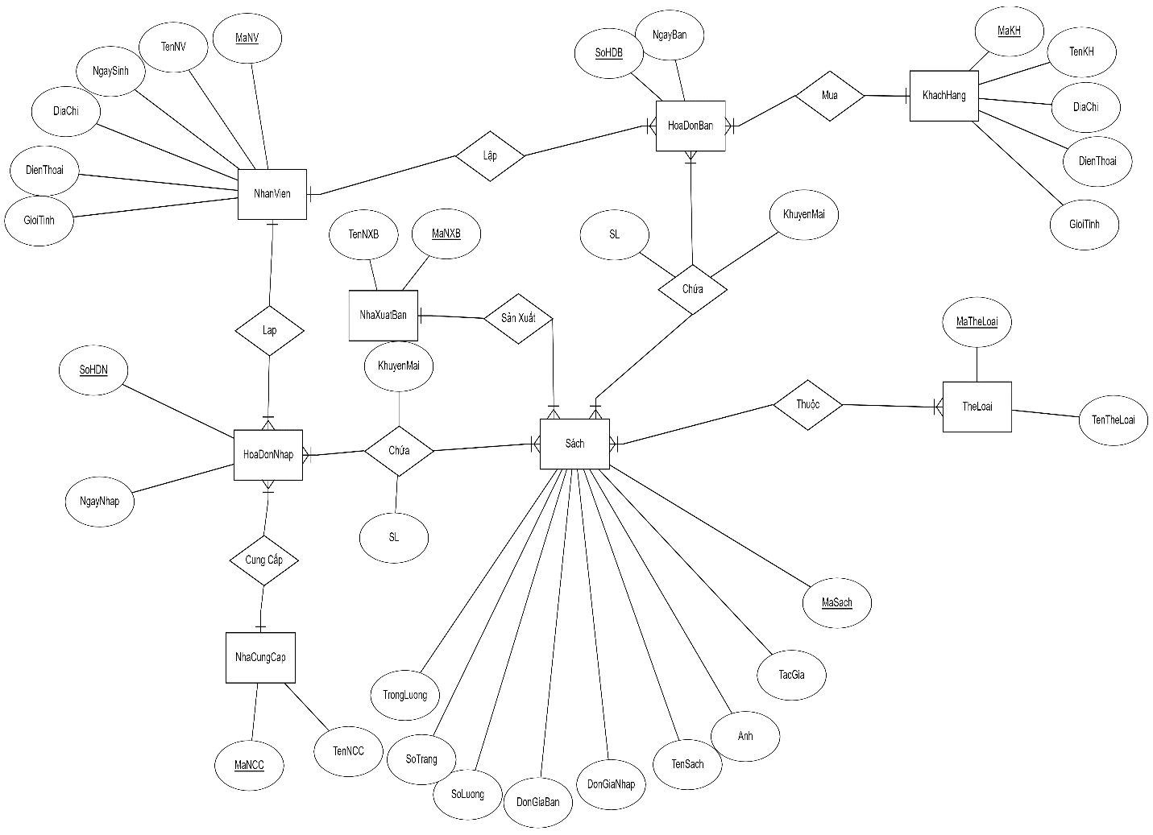

# CHƯƠNG 3: XÁC ĐỊNH MÔ HÌNH THỰC THỂ KIÊN KẾT

## 3.1 Cách chuyển đổi.

* Các thực thể =>các bảng
* Các thuộc tính của thực thể =>các thuộc tính/cột của bảng
* Các loại liên kết
* Nếu là liên kết 1-1: khoá của bảng bên 1 bất kỳ trở thành một thuộc tính kết nối (khoá ngoại) ở bảng bên kia.
* Nếu là 1-n: khoá của bảng bên 1 trở thành thuộc tính kết nối/khoá ngoại ở bảng bên nhiều.
* Nếu là n-n: Thì phải thêm 1 bảng trung gian, bảng trung gian này sẽ chứa 2 thuộc tính khoá của hai bảng và cả hai thuộc tính khoá này sẽ là khoá chính cho bảng trung gian, ngoài ra bảng trung gian có thể thêm một số thuộc tính khác của mối liên kết

## 3.2 Chuyển đổi các thực thể mối liên kết.

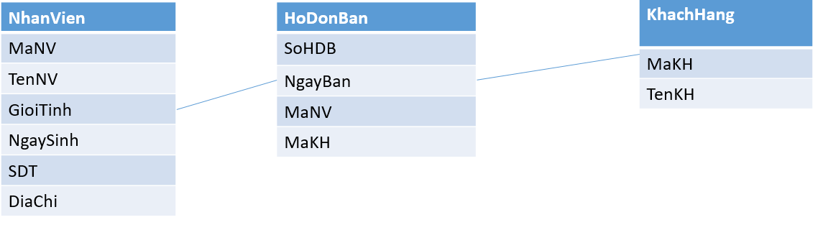Hình 2.3.1. Quan hệ NhanVien-HoaDonBan-KhachHang.

NhanVien (**MaNV**, TenNV, GioiTinh, NgaySinh, SDT,DiaChi).

HoaDonBan(**SoHDB**, NgayBan, MaNV, MaKH).

KhachHang(**MaKH**, TenKH, GioiTinh, SDT, DiaChi).

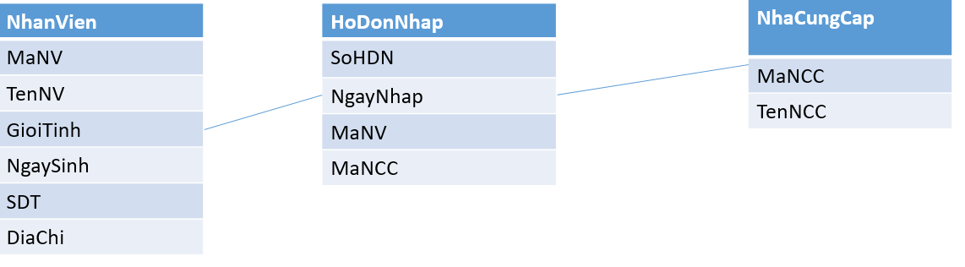

Hình 2.3.2. Quan hệ NhanVien-HoaDonNhap-Sach-NhaCungCap.

NhanVien (**MaNV**, TenNV, GioiTinh, NgaySinh, SDT,DiaChi).

NhaCungCap(**MaNCC**,TenNCC).

HoaDonNhap(**SoHDN**, NgayNhap, SLNhap, MaNV, MaNCC).

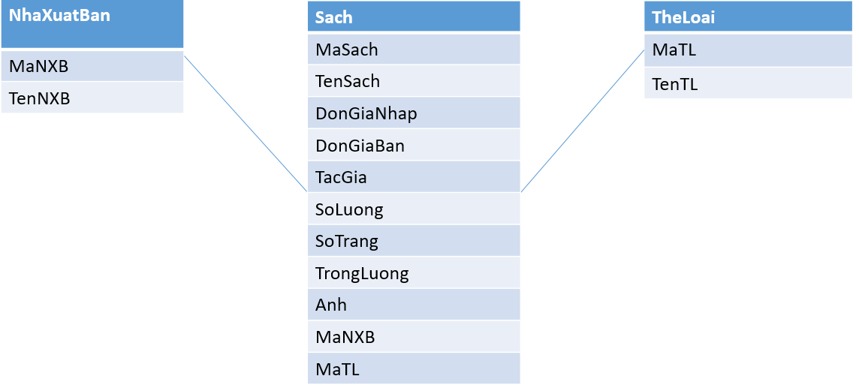

Hình 2.3.3. Quan hệ Sach-NhaXuatBan-TacGia-TheLoai

NhaXuatBan(**MaNXB**, TenNXB).

TheLoai(**MaTL**, TenTL).

Sach(**MaSach**, TenSach, DonGiaNhap, DonGiaBan, TacGia, SoLuong, SoTrang, TrongLuong, Anh*, MaTL*, MaNXB)

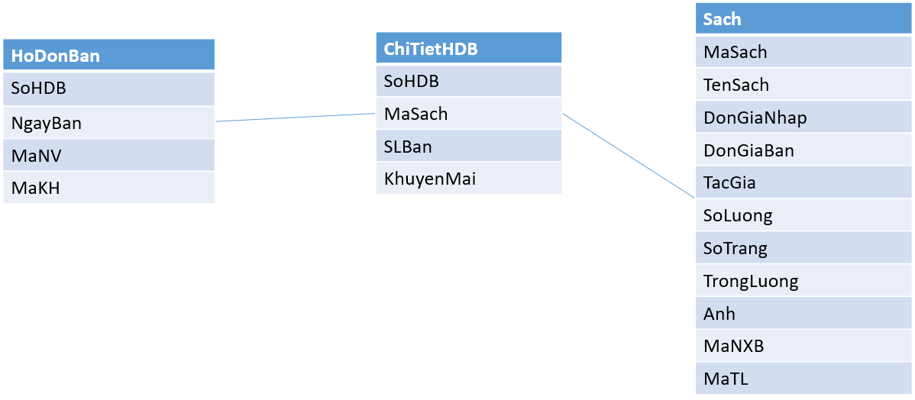

Hình 2.3.4. Quan hệ HoaDonBan-Sach.

HoaDonBan(**SoHDB**, NgayBan, MaNV, MaKH).

Sach(**MaSach**, TenSach, DonGiaNhap, DonGiaBan, TacGia, SoLuong, SoTrang, TrongLuong, Anh*, MaTL*, MaNXB)

ChiTietHDB(**SoHDB, MaSach**, SLBan, KhuyenMai).

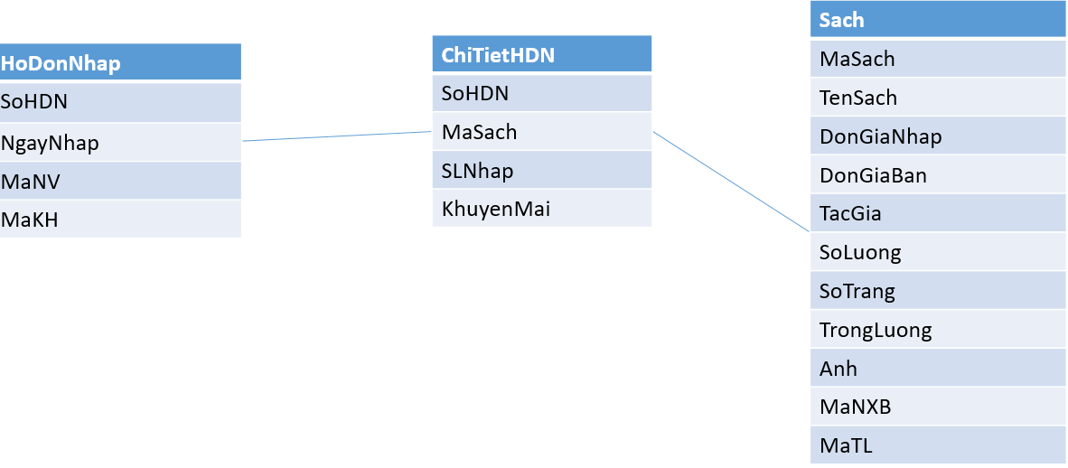

Hình 2.3.4. Quan hệ HoaDonNhap-Sach.

HoaDonNhap(**SoHDN**, NgayNhap, MaNV, MaKH).

Sach(**MaSach**, TenSach, DonGiaNhap, DonGiaBan, TacGia, SoLuong, SoTrang, TrongLuong, Anh*, MaTL*, MaNXB)

ChiTietHDN(**SoHDN, MaSach**, SLNhap, KhuyenMai).

## 3.2 Lược đồ CSDL quan hệ.

NhanVien (**MaNV**, TenNV, GioiTinh, NgaySinh, SDT,DiaChi).

HoaDonNhap(**SoHDN**, NgayNha, MaNV, MaNCC, MaSach).

ChiTietHDN(**SoHDN**, **MaNV**, SLNhap, KhuyenMai).

HoaDonBan(**SoHDB**, NgayBan, MaNV, MaKH, MaSach).

ChiTietHDB**(SoHDB, MaNV**, SLBan, KhuyenMai)

Sach(**MaSach**, TenSach, DonGiaNhap, DonGiaBan, TacGia, SoLuong, SoTrang, TrongLuong, Anh*, MaTL*, MaNXB)

KhachHang(**MaKH**, TenKH, GioiTinh, SDT, DiaChi).

NhaCungCap(**MaNCC**,TenNCC).

NhaXuatBan(**MaNXB**, TenNXB).

TheLoai(**MaTL**, TenTL).

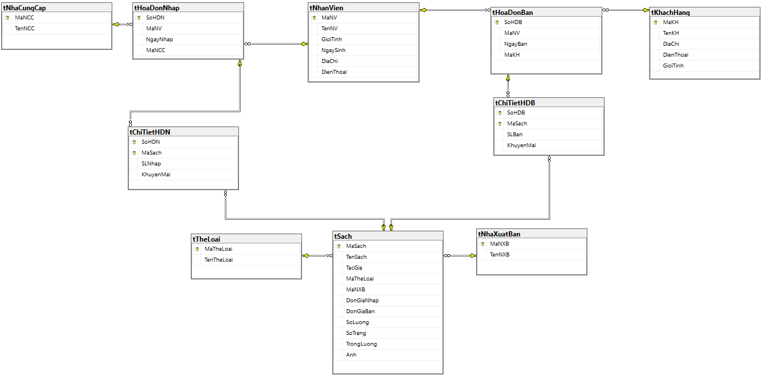

# CHƯƠNG 4: CÂU LỆNH TRUY VẤN SQL

1. In ra thông tin tất cả sách trong cửa hàng.
2. In ra tất cả thông tin nhân viên ‘Nam/Nữ’trong cửa hàng.
3. In ra thông tin của tất cả khách hàng đã mua hàng.
4. In ra danh sách các sách do NXB ‘Thủ Đô’ sản xuất có giá trong khoảng 100000-200000.
5. In ra danh sách các sách do NXB ‘Thủ Đô’ hoặc ‘NXB ĐH QGHN’ sản xuất có giá trong khoảng lớn hơn 100000.
6. In ra danh sách các khách hàng đã mua sách trong ngày 12/11/2022
7. Cho biết trị giá hóa đơn cao nhất và thấp nhất.
8. Tìm họ tên khách hàng đã mua hóa đơn có trị giá cao nhất trong năm 2022.
9. Tính tổng số sách còn lại trong kho.
10. In ra thông tin nhân viên có số hóa đơn bán, có trị giá hóa đơn giảm dần trong năm 2022.
11. Lấy ra top 3 khách hàng có trị giá hóa đơn cao nhất trong năm 2022.